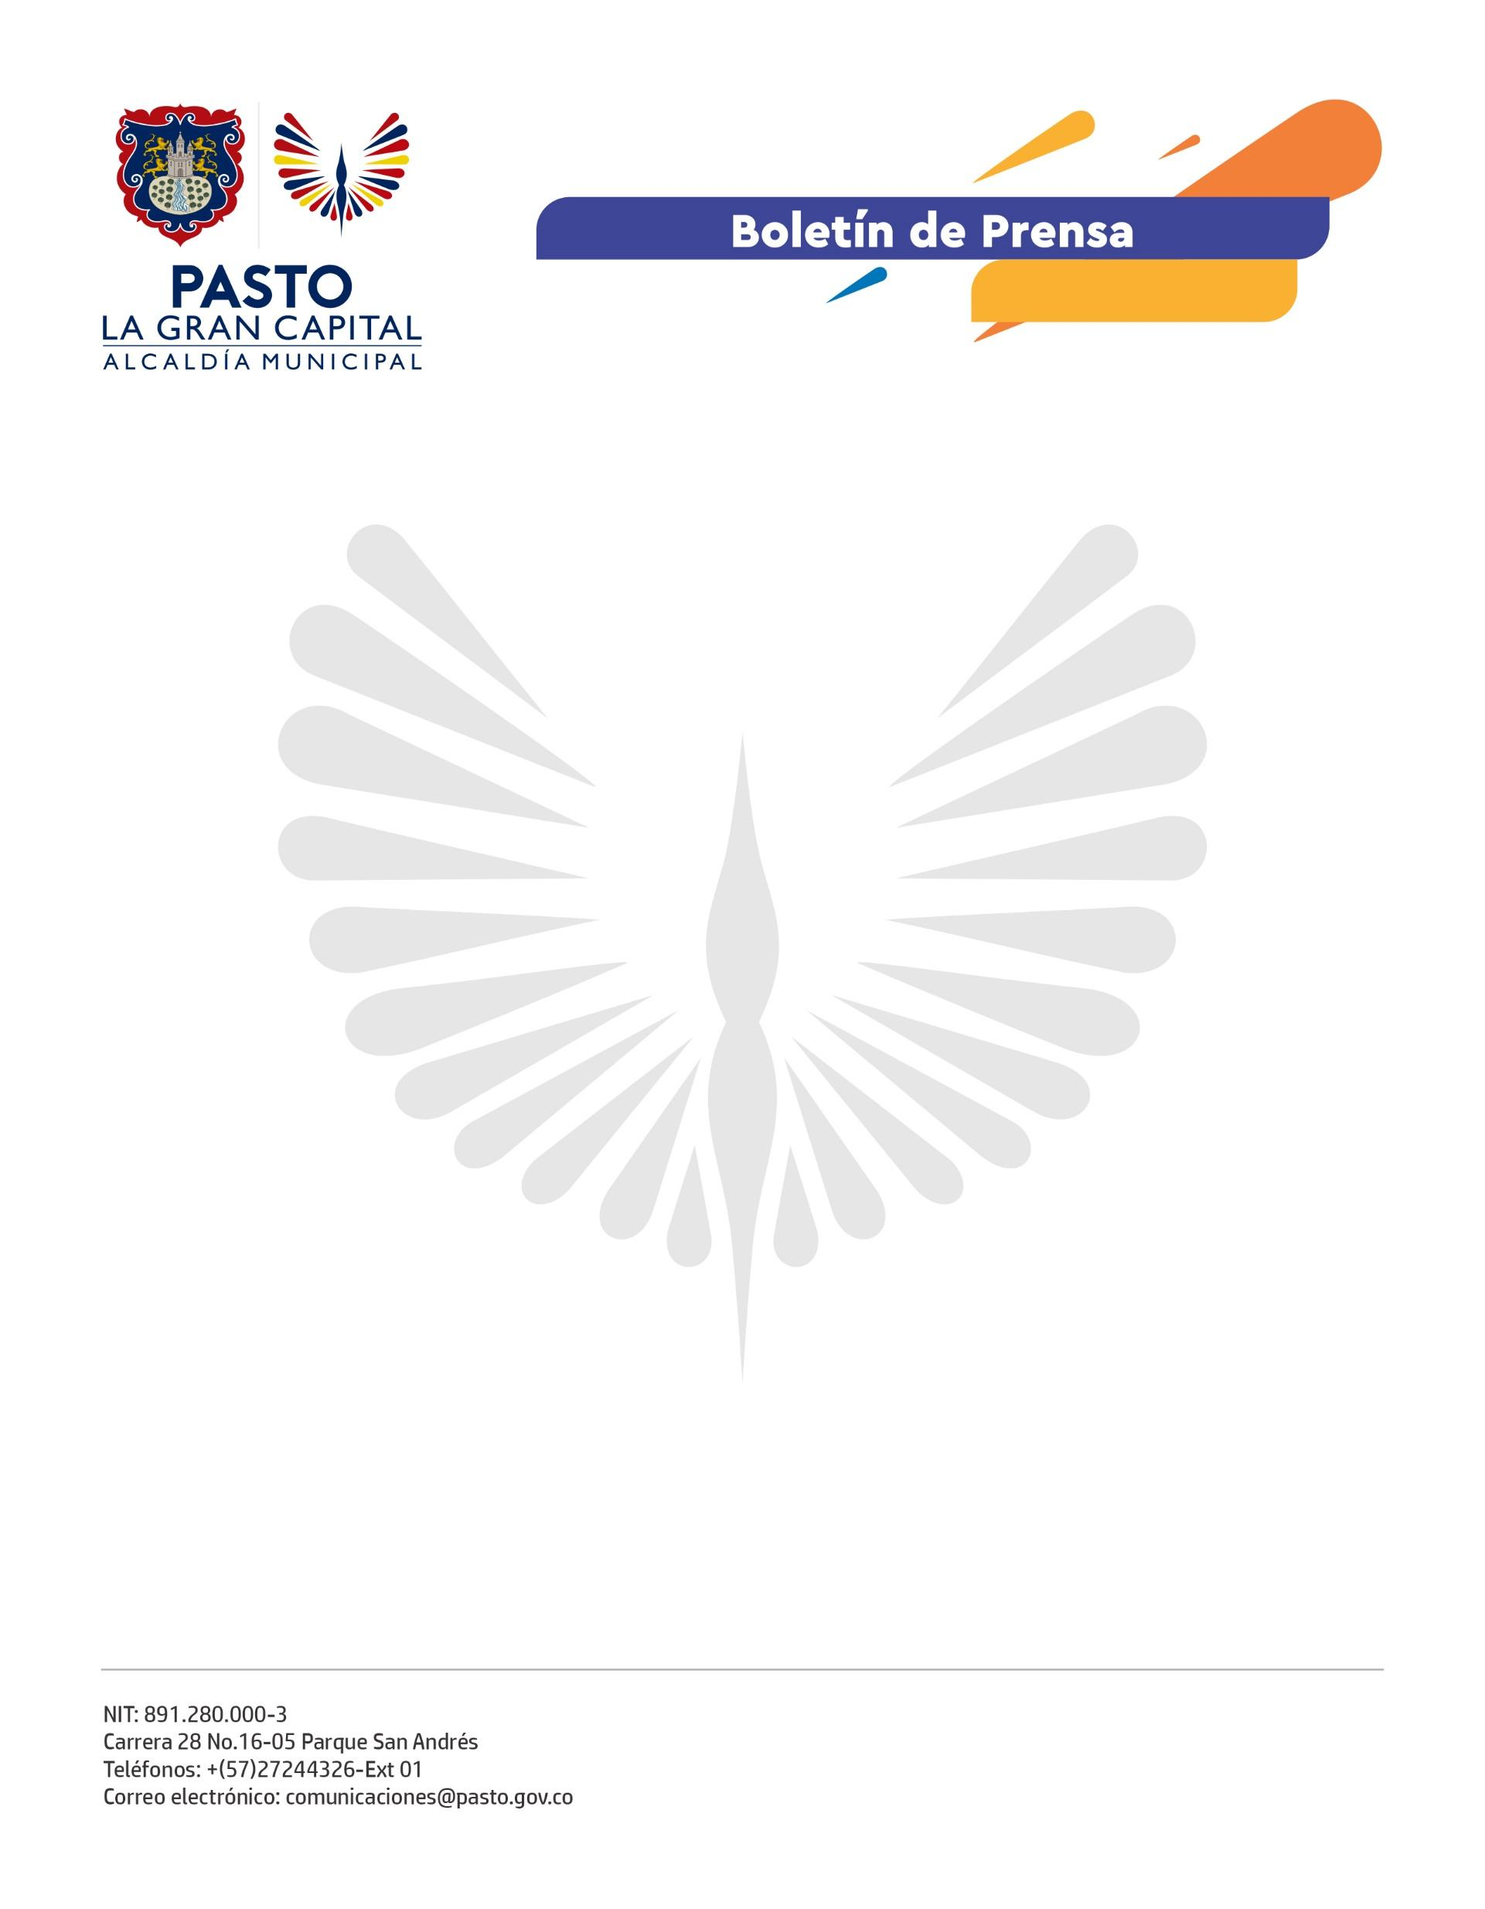
No. 267
8 de mayo de 2022

DIPLOMADO PARA MUJERES LIDERESAS DEL MUNICIPIO DE PASTO AVANZA CON EL SEGUNDO MÓDULO SOBRE PARTICIPACIÓN CIUDADANA
Este proceso es apoyado por la Gestora Social Marcela Hernández, a través de la Secretaría de Desarrollo Comunitario, ACNUR Agencia Nacional para los Refugiados, Defensoría del Pueblo, Universidad Cooperativa y Universidad Mariana.
Con una importante articulación interinstitucional se lleva a cabo el Diplomado Semilleros de Liderazgo para Mujeres Lideresas, con el objetivo de fortalecer el empoderamiento de más de 50 mujeres de Juntas de Acción Comunal, Juntas Administradoras Locales, consejeras, veedoras, migración, Cabildos Indígenas y otros sectores.
En este mes inició el ciclo sobre participación ciudadana y las lideresas resaltaron la importancia de este proceso que tiene el propósito de desarrollar habilidades y conocimientos
Así lo expresó la consejera de Participación Ciudadana, Claudia Gómez: “Realmente es muy interesante conocer diferentes visiones de mujeres empoderadas, tiene un impacto muy positivo porque generamos una sinergia y eso nos da la oportunidad a las lideresas de tener un dinamismo diferente para ejercer nuestros derechos y deberes”.
Desde la Secretaría de Desarrollo Comunitario se adelanta este semillero junto al de jóvenes rurales de Santa Bárbara y Catambuco, según manifestó la subsecretaria Natalia Moncayo: “Trabajamos en una primera fase sobre Derechos Humanos y Constitución Política, ahora comenzamos el módulo para que ellas identifiquen los mecanismos participativos, instancias, espacios y la importancia de este proceso dentro del desarrollo del territorio”.
La presidenta de la Junta Administradora Local de Mocondino, Johana Jojoa, resaltó el apoyo del Mandatario Local: “La idea es transmitir el mensaje y llevarlo a nuestros territorios, empoderar a las mujeres, a los jóvenes, a los mayores y a todas las generaciones para que podamos construir una mejor política con una participación más activa. Saludo cordial a nuestro señor Alcalde Germán Chamorro de la Rosa y esperamos que nos sigan motivando”.
Finalmente, la docente de la Universidad Mariana, Nancy Andrea Belalcázar, realizó la socialización sobre la Política Pública de Participación Ciudadana de cara a este segundo módulo: “Hoy continuamos con este proceso de formación sobre democracia participativa, participación ciudadana y política pública para luego enriquecer nuestro proceso de sistematización y formulación”, concluyó.

